Министерство образования Красноярского края

Краевое государственное бюджетное образовательное учреждение

дополнительного образования

«Красноярский краевой центр туризма и краеведения»

Краевой конкурс исследовательских краеведческих работ

«Моё Красноярье»

**Методическая разработка классного часа**

**в рамках городского конкурса «Дороги, которые мы выбираем»**

**Тема классного часа «Профессия ЭКСКУРСОВОД»**

Енисейск, 2017

**Тема** : «Профессия экскурсовод»

**Класс:** 7

**Форма проведения**: Лекционный метод передачи знаний

**Воспитательные задачи:**

* Помочь школьникам в выборе нужной профессии.
* Оказать педагогическую поддержку обучающимся в их социальном самоопределении, в практической подготовке к жизни и профессиональной карьере в условиях социальных перемен.
* Познакомить учащихся с понятием «Экскурсовод музея», с историей возникновения музеев, о значимости профессии экскурсовод, о специализациях экскурсовода
* Побудить интерес к изучению родного города, края, страны.

**Аннотация**

Методическая разработка посвящена профориентационной работе среди школьников среднего звена для дальнейшего выбора ими нужной и интересной для них профессии. В данной разработке присутствует интересная подборка материала, которая может заинтересовать учащихся с чисто профессиональной точки зрения. Показана самостоятельная поисковая и оформительская работа учащихся. На доказательной основе докладчики увлекают в интересный мир истории, искусства и краеведения, чем доказывают, что профессия экскурсовода увлекательная, познавательная, творческая и интересная.

**Содержание:**

1. Введение
2. Основная часть:
   1. О профессии «Экскурсовод музея»

2.2 Специализации в музее

2.3 История создания музеев

2.4 Краткий экскурс в музеи мира

2.5 Краткий экскурс в музеи Красноярска

2.6 Краткий экскурс в музеи Енисейска

2.7 Собственно экскурсия в музей космических «Полюс»

Рефлексия

1. Заключение
2. Список использованных источников
3. Приложение
4. **Введение**

Цель трудовой подготовки определена следующим образом:

Сформировать у школьников готовность к общественно полезному,

производительному труду, т. е. выработать совокупность качеств и свойств,

обусловливающих потребность и возможность

успешно, с пользой для общества, с удовлетворением для себя работать в

народном хозяйстве — это чувство общественного долга, трудолюбие,

сознательное и добросовестное отношение к труду, коллективизм,

организованность, дисциплинированность, прочные знания и умения.

Главный принцип, которым следует руководствоваться в работе по

профпросвещению, — связь его с жизнью.

Урок— основная организационная форма учебно-воспитательного процесса в

школе. Профессиональная ориентация — составная часть этого процесса.

Поэтому неотъемлемой частью урока должна стать работа по профессиональному

просвещению учащихся. При этом задача каждого учителя — увязать

познавательные сведения о профессиях и производствах с темой и содержанием

урока. Профпросвещение на уроках может осуществляться путем беседы,

рассказа, ситуационных производственных задач, использования литературных

источников, звукозаписи и т.д. Урок трудового обучения служит важнейшим

звеном в профессиональном просвещении. Основными методами при этом являются

практические работы по конструированию, планированию и изготовлению

изделий. Но, для того чтобы практические работы оказывали действенное

влияние на формирование у учащихся положительного отношения к рабочим

профессиям, необходимо сочетать их со словесными методами: с беседой о

профессиях ,о современном производстве, об условиях труда, технологических

процессах, требованиях, предъявляемых профессией к качествам и квалификации

человека, и т. п.

Данная работа как профессиональное просвещение учащихся во внеурочное время. Большая роль в профпросвещении учащихся принадлежит внеклассной работе, различным

внеурочным мероприятиям. При этом большую роль играют школьные кружки,

ученические производственные бригады, школьные лесничества и т. д.

Рассмотрим основные формы и методы работы по профпросвещению среди

учащихся во внеклассной работе.

Значительное место в этой работе занимают беседы, которые проводят

классные руководители, учителя-предметники или представители разных

профессий, наставники. Такие беседы нужно посвящать ознакомлению с одной какой-

то профессией, с группой родственных профессий, вопросам значимости правильного

выбора их для человека. При этом тематика бесед должна отвечать возрастным

особенностям школьников и охватывать круг вопросов, интересующих самих

учащихся.

Ознакомление учащихся с профессиями в процессе беседы можно проводить по

т а ко м у плану:

**1*. Общие сведения о профессии***:

- краткая характеристика отрасли народного хозяйства, где применяется

профессия;

- краткий исторический очерк и перспективы развития профессии;

- основные специальности, связанные с данной профессией;

- примеры биографий лучших представителей профессии.

**2. *Производственное содержание профессии*:**

- место и роль профессии в научно-техническом прогрессе, ее

перспективность; предмет,

- средства и продукт (результат) труда;

- содержание и характер (функция) трудовой деятельности;

- объем механизации и автоматизации труда;

- общие и специальные знания и умения специалиста данной

профессии, моральные качества;

- связь (взаимодействие) с другими специальностями.

**3. *Условия работы и требования профессии к человеку****:*

- санитарно-гигиенические условия труда;

- требования к возрасту и здоровью;

- элементы творчества, характер трудностей, степень

ответственности, специальные требования к физиологическим и

психологическим особенностям человека, отличительные качества

хорошего работника;

- специальные условия: влияние профессии на образ жизни

работника, его быт и т. д.;

- экономические условия: организация труда, система оплаты, отпуск.

**4. *Система подготовки к профессии:***

- пути получения профессии: бригадно-индивидуальное обучение, учебные

комбинаты, курсы, УПК, СПТУ, техникумы, вузы;

- связь профессиональной подготовки с учебной и трудовой деятельностью в школе;

**Профессиональная консультация учащихся**

Задачи, содержание и формы профессиональной консультации. В широком

смысле слова профконсультация — это система оказания действенной помощи в

трудовом самоопределении учащихся, основанная на изучении личности.

Подготовительная профконсультация должна подвести учащихся к осознанному

и правильному выбору профессии, ведется она в течение всего периода

школьного обучения.

На данном внеклассном мероприятии мы должны донести до учащихся следующее о профессии экскурсовода:

* Экскурсия как вид деятельности
* Экскурсия как форма общения
* Классификация экскурсий
* Показ и рассказ в экскурсии

1. **Основная часть .**

**Сценарий мероприятия**

*1.Подготовительный этап:*

* Оповестить учащихся о теме предстоящего классного часа
* Предложить вопросы для обсуждения

- Где вы встречали экскурсоводов?

- Чем отличается музейный экскурсовод от гида?

- Какие специалисты работают в музее?

- О каких музеях нашего города вы знаете?

- Какие музеи Красноярска вам наиболее известны

- О каких музеях в нашей стране вы слышали или посетили их?

- Какие музеи мира вам известны?

2. *Заготовить плакат о правилах поведения на классном часе.*

3. *Поручить подобрать материал для сообщений:*

- о работе экскурсовода – Миллер Д.

- о специализациях в музее – Авхадеев Д

- об истории создания музеев – Зубкова Ю.

- краткий экскурс в музеи мира(презентация) – Демкин М.

- краткий экскурс в музеи г. Красноярска (презентация) - Залуцкий В.

- краткий Экскурс в з музеи г. Енисейска.( презентация - Логинов А

- экскурсия в музей космических войск «Полюс» (презентация) – Дудушкин Р.

***Вступительное слово классного руководителя***:

Сегодня мы будем продолжать знакомить вас с новыми профессиями, которые, может быть, вы выберете в будущем. Мы уже знакомились с профессиями пожарника, спасателя, полицейского и речника на предыдущих классных часах при визуальных встречах с представителями этих профессий – вашими папами. Кроме того, несколько ребят подготовили выступления по своим буклетам о профессиях своих родителей. Вы узнали очень много о профессиях модельера, пилота, товароведа, химика, врача: из истории профессии, какую работу они выполняют, где можно получить эту профессию. И, сегодня мы познакомимся с необычной, но очень увлекательной профессией- профессией экскурсовода. Я представляю слово нашим выступающим, которые подготовили не только все об этой профессии, но и расскажут вам о некоторых музеях, чтобы было понятно – как много можно узнать , готовясь стать Экскурсоводом.

В данной работе представлен материал об истории создания малых и больших музеев, частных и государственных музеев. Найдены определения слов «музей» и «экскурсовод» и их происхождение. Совершено виртуальное путешествие в 10 всемирно- известных музеев: исследована история их создания, наличие экспонатов. Кроме этого подготовлена экскурсия в музей

ПРОФЕССИОНАЛЬНОЕ МАСТЕРСТВО ЭКСКУРСОВОДА

***2.****1* ***Экскурсовод – это профессия, это наука***

Всякая профессия представляет собой род трудовой деятельности, которая требует от человека определенных знаний и трудовых навыков. Приобретаются эти знания и навыки путем общего или специального образования и в ходе повседневной практической деятельности работника.  
  
 До недавнего времени (конец 60-х годов) работа в качестве экскурсовода не была профессиональной, она представляла собой вид любительских занятий для групп энтузиастов. Обязанности экскурсовода выполняли специалисты различных отраслей знаний без отрыва от своей основной деятельности (педагоги, научные сотрудники музеев, институтов и др.). Лишь в нескольких экскурсионных бюро и в отдельных музеях были штатные экскурсоводы. Однако уже в то время эта работа начинала приобретать профессиональные черты.  
  
 Появление новой профессии связано с мерами, принятыми директивными органами в 1969 г. по развитию туризма и экскурсионного дела в стране. Изменение функций экскурсий, превращение их из формы отдыха в форму культурно-воспитательной работы в трудовых коллективах, по месту жительства трудящихся и с туристами, в крупную отрасль обслуживания населения способствовало повышению роли экскурсоводов, дальнейшему становлению новой специальности. Экскурсовод, который в 1940 г. был определен как руководитель экскурсии, в музеях - сотрудник, показывающий экскурсантам выставленные для обозрения предметы и дающий необходимые пояснения, в 70-х годах стал одним из тех, кому доверено нести знания людям, экскурсовода стали рассматривать как педагога и воспитателя. Экскурсоводами стали называть работников бюро путешествий и экскурсий, государственных и ведомственных музеев, постоянных выставок, художественных галерей, организаций "Спутника", "Интуриста", Министерства просвещения, которые проводят экскурсии с показом памятников, примечательных мест, экспозиций музеев. Звание "экскурсовод" присваивалось работникам названных организаций, которые имели соответствующее образование, прошли подготовку на специальных курсах или самостоятельно выполнили все требования, предъявляемые к лицам, которые окончили курсы подготовки экскурсоводов. Требования к экскурсоводу определялись "Должностной инструкцией экскурсовода туристско-экскурсионной организации", утвержденной в 1977 г. К началу 90-х годов в экскурсионных учреждениях работало или сотрудничало на правах совместителей более 70 тысяч экскурсоводов. Экскурсовод стал центральной фигурой экскурсионного дела.  
Требования профессии. К тем, кто избрал для себя профессию экскурсовода, она предъявляет ряд требований. Среди них: склонность к участию в культурно-воспитательной работе; понимание значения экскурсии и своей роли в процессе воспитания; сознание своего долга; наличие хорошей дикции, определенных знаний по одной или нескольким экскурсионным темам; непримиримость к недостаткам, бескультурью, пережиткам прошлого в сознании и поведении людей; непрерывное пополнение и совершенствование своих знаний; чувство нового; инициатива и творческий поиск в работе; глубокое изучение интересов и запросов экскурсантов; дифференцированный подход к обслуживанию различных групп населения; воспитанность, высокая культура в работе и поведении, вежливость, тактичность в обращении с экскурсантами; владение методикой проведения экскурсий; любовь к своей профессии.  
  
 Каждый экскурсовод должен обладать знанием не только своей специальности, но и знанием основ педагогики и психологии. Очень важно также, чтобы экскурсовод мог анализировать свои работы, умел дать объективную оценку проведенной экскурсии, проявлял принципиальность и требовательность к себе.

**Экскурсовод** — специалист по проведению экскурсий. Смежные профессии: гид, [историк](https://ru.wikipedia.org/wiki/%D0%98%D1%81%D1%82%D0%BE%D1%80%D0%B8%D0%BA), культуролог, музейный работник, [этнограф](https://ru.wikipedia.org/wiki/%D0%AD%D1%82%D0%BD%D0%BE%D0%B3%D1%80%D0%B0%D1%84). Специалист в данной области должен иметь хорошие знания по истории, культуре и географии. Ему необходимо знать принципы организации и методики проведения экскурсий, особенности обустройства выставочных стендов. Кроме того, он должен иметь навык общения с публикой, грамотную, хорошо поставленную, речь. В основные трудовые обязанности экскурсовода входит:

* собирать и изучать исторические материалы и документы
* разрабатывать личную технику рассказов и выступлений
* заниматься организацией встреч и комфортного перемещения группы
* выбирать благоприятное место расположения группы для проведения экскурсионных бесед
* читать экскурсионные лекции по культуре и истории
* проводить инструктаж по соблюдению мер предосторожности при осмотре достопримечательностей
* заполнять необходимую экскурсионную документацию

Профессия экскурсовода предполагает владение определенным кругом практических умений. Эти умения позволяют ему отобрать, сформулировать и эффективно донести свои знания до широкой аудитории. Каждый работник, избравший профессию экскурсовода, должен уметь: подобрать необходимый фактический материал, изучить его, подготовить индивидуальный текст экскурсии на определенную тему, составить методическую разработку, применять методические приемы на практике, использовать наглядные материалы "портфеля экскурсовода", прослушивать экскурсоводов по своей отрасли знаний и оказывать им помощь, участвовать в пропаганде экскурсионных возможностей края.  
  
 Практические знания и умения служат основой для участия экскурсовода в методической работе, позволяют руководить методической секцией, методическим кабинетом, вести занятия на курсах подготовки и повышения квалификации экскурсоводов, руководителей туристских групп, турагентств, оказывать помощь начинающим экскурсоводам. Владение практическими знаниями и умениями является прочной основой мастерства экскурсовода.

***2.2. Профессия и специальность***

Одним из главных направлений совершенствования профессионального мастерства экскурсоводов является специализация. Прежде всего. необходимо определить содержание и взаимоотношения двух терминов, которые нередко путают - "профессия" и "специальность".  
  
*Профессия* - форма трудовой деятельности, требующая определенной суммы знаний и навыков.

*Специальность* - вид занятий в рамках одной профессии. Например, профессия - врач, специальность врача - терапевт, хирург, невропатолог, стоматолог и т. д. Профессия - основной род занятий. Термин "специалист" указывает на степень овладения знаниями и умениями в рамках определенной профессии. Иначе, специалист - это работник, который профессионально владеет какой-либо специальностью. Экскурсовод в музее тоже имеет свою специфику. Так как существуют музеи уже под определенной специфике, они так и называются- исторический музей, краеведческий, археологический, музей искусств, музей этнических культур, музей рубанка, музей леса и т. д, в зависимости , какой материал данный музей собирает и выставляет на обозрение. Таким образом, мы видим, что чтобы стать экскурсоводом , нужно очень много знать и быть сведущим во многих науках. краеведение, история, искусство, археология, этнос,   
  
Задача процесса подготовки новых экскурсоводов - сделать специалистов профессионалами-экскурсоводами, т. е. помочь каждому специалисту овладеть необходимой суммой знаний и навыков профессии экскурсовода. Необходимо так организовать дело, чтобы пришедший в экскурсионное учреждение работник не только сохранял, но и продолжал совершенствовать свою специальность, т. е. укреплял тот базис, который позволяет ему успешно осуществлять экскурсионную деятельность

**2.3 Музе́й** – это учреждение, которое занимается сбором, изучением, хранением и экспонированием предметов — памятников естественной истории, материальной и духовной культуры, а также просветительской и популяризаторской деятельностью.

Сначала это понятие обозначало коллекцию предметов по искусству и науке, затем, с XVIII века, оно включает в себя также здание, где располагаются экспонаты. С XIX присоединилась научно-исследовательская работа, проводимая в музеях. А с шестидесятых годов XX века началась педагогическая деятельность

С развитием компьютерной техники и Интернета появились также виртуальные музеи на CDROM или в Интернете.

В 1946 году была создана международная организация ICOM( *InternationalCouncilofMuseums*) для поддержки и развития деятельности музеев. Эта организация включает в себя более 27 500 участников из 115 стран мира и тесно работает с ЮНЕСКО и другими международными организациями.

ICOM собирается каждые три года в одной из стран

**История создания музеев**

Слово музей происходит от греческого*MOISEIOM*, что означает «храм музы». С начала эпохи Возрождения слово приобрело современное значение.

Античный период

Первый Мусейон*,* как учебное заведение, был основан в Александрии приблизительно в 290 году до нашей эры. В него входили жилые комнаты, столовые помещения, помещения для чтения, ботанический и зоологический сады, обсерватория и библиотека. Позднее к нему были добавлены медицинские и астрономические инструменты, чучела животных, статуи и бюсты, которые использовались как наглядные пособия для обучения. В отличие от других школ, Мусейон субсидировался государством, и сотрудники получали жалование. Главный жрец назначался Птолемеем. К I в. до н. э. библиотека Мусейона насчитывала более 750000 рукописей. Мусейон и большая часть Александрийскойбиблиотеки были уничтожены пожаром в270 до нашей эры.

В античной Греции по традиции в храмах богов и муз располагались статуи, картины и другие произведения искусства, посвященные этим богам или музам. Позднее в античном Риме к этому добавились картины и скульптуры, расположенные в городских садах,

Азия

С самого начала второго тысячелетия нашей эры в храмах Китая и Японии стали возникать собрания произведений местного прикладного искусства. Особенно изысканная коллекция — Сёсоин со временем сложилась в храме в Нара.

Средние века

В Средние века произведения искусства (ювелирные изделия, статуи и манускрипты) порою представлялись для обозрения в монастырях и церквях. С VII века предметы, захваченные в войнах в качестве трофеев, также стали экспонироваться. В военные времена из этих запасов зачастую оплачивались выкупы и прочие расходы. Таким образом, сокращались или пополнялись запасники и хранилища.

**Галереи и кабинеты**

В ранний период Ренессанса Лоренцо де Медичи дал указания по созданию в Флоренции Сада Скульптур. В XVI веке было модно размещать в больших и длинных коридорах дворцов скульптуры и картины. В XVII веке при строительстве дворцов стали специально планировать помещения для коллекций картин, скульптур, книг и гравюр. С этого момента понятие «галерея» стало применяться также и в коммерческом смысле. К этому времени в княжеских особняках стали специально создавать помещения для произведений искусства. Эти помещения стали называть кабинетам. В начале, кабинетом был шкаф для хранения маленьких предметов искусства. Затем уже стали кабинетом называть комнаты. Сначала в конце XVI века кабинеты стали распространяться в Италии, а вскоре и по всей Европе. В Германии наряду с предметами искусства стали создавать коллекции необычных вещей — *Wunderkammer*. Галереи и кабинеты поначалу служили для личных развлечений, но к концу XVII — началу XVIII века приняли общественный характер.

### Первые современные музеи

В XVIII веке публичные музеи стали неотъемлемой частью общественной жизни многих стран Европы. В 1750 году в Париже картины во дворце PalaisdeLuxembourg были два дня в неделю разрешены для показа публике (в первую очередь для студентов и деятелей искусства). Позже они были переданы в коллекцию Лувра, где находятся экспонаты из личного собрания короля Франциска I XVII века.

Первым музеем нового типа был Британский музей в Лондоне (открыт в 1753 году). Для его посещения нужно было сначала письменно зарегистрироваться. Во времена Французской революции и под её влиянием Лувр (открыт в 1793 году) стал первым большим публичным музеем.

**Музеи XVIII-го века:**

Коллекция искусства Медичи — в 1739-м году стала государственной собственностью;

Коллекция искусства Ватикана — 1769

Королевская Коллекция Вены — 1770

Королевская Коллекция Дрездена — 1770

Эрмитаж в Санкт-Петербурге — 1765

***Интерактивные музеи***

Когда в XIX веке появились первые публичные музеи, экспонаты были выставлены в стеклянных колбах, и до них нельзя было дотрагиваться. Сегодня же, особенно в научных музеях, экспонаты стали более доступны благодаря интерактивным выставкам с использованием компьютерных технологий.

***Виртуальные музеи***

Виртуальные музеи обеспечивают доступ к экспонатам посредством сети Интернет или с помощью различных цифровых носителей. Первыми такими музеями стали веб-страницы реальных музеев, а впоследствии появились музеи, существующие исключительно в виртуальном пространстве. В 2001 году ICANN выделил специальный домен высшего уровня — .museum

Частные музеи

***Частные музеи*** — это музеи, которые принадлежат частным лицам, созданы их усилиями и поддерживаются их средствами. Как правило, коллекции частных музеев отражают эстетические, культурные или научные интересы своих создателей и являются доступными для посещения. Превращение частных коллекций в частные музеи связано со стремлением к демонстрации коллекций, с желанием их популяризировать и сделать доступными для изучения. Частные музеи могут передаваться по наследству, а также в дар какому-либо учреждению, ведомству, то есть сохранять или менять свою принадлежность.

***Ведомственные музеи***

К категории ведомственных музеев относятся музеи ведомств, организаций и учреждений. Как правило, это музеи известных предприятийили ведущих учебных заведений.

* 1. **10 cамых знаменитых музеев мира**

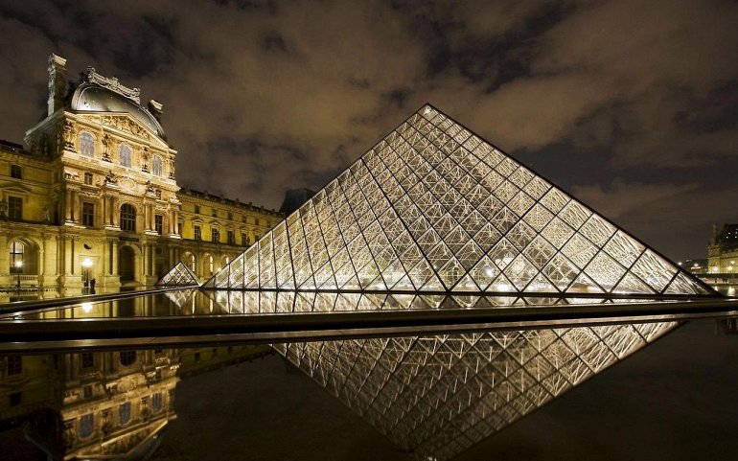

**Парижский Лувр**

Без сомнения, самый известный музей в мире. Лувр был средневековой крепостью и дворцом королей Франциипрежде чем стал музеем два столетия назад. Коллекции музея, которые колеблются от рождения больших цивилизаций до первой половине 19 века, одни из самых выдающихся на планете. Вы найдете здесь работы самых известных художников в истории, таких как да Винчи и Рембрандт. Главной достопримечательностью Лувра являетсяМона Лиза Леонардо да Винчи.

**[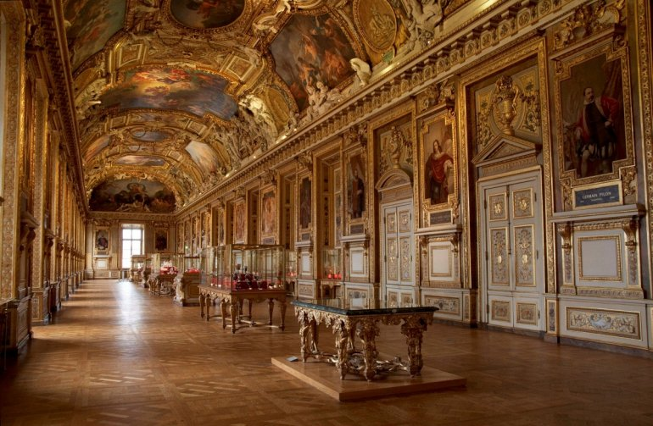](http://lifeglobe.net/entry/5146)**

**Эрмитаж. Санкт-Петербург**

У этого гигантского музея самая большая в мире коллекция картин. Это ошеломляющее место, освещающее историю мира от Каменного века до настоящих времен, а особенно внушительной является Золотая Комната с ее удивительными драгоценными камнями. Эрмитаж – это целый музейный комплекс который включает в себя шесть различных зданий уникального архитектурного дизайна.

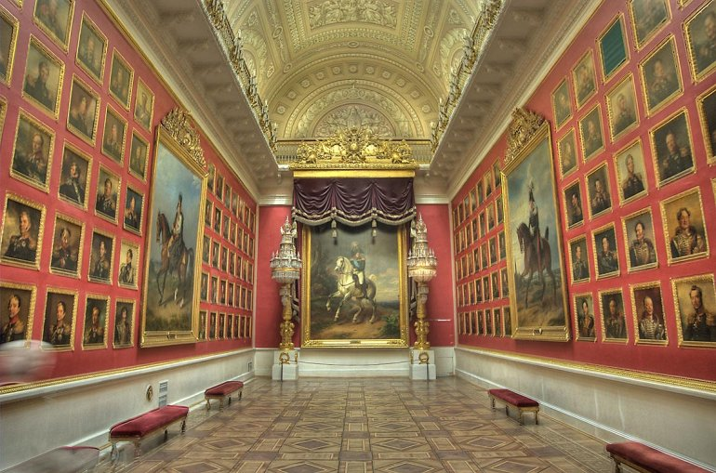

**Британский музей в Лондоне**

Здесь собраны миллионы произведений искусства со всех континентов. Галереи Британского музея посвящены Египту, Греции, римской цивилизации, Азии, Африке и средневековой Европе. Музей

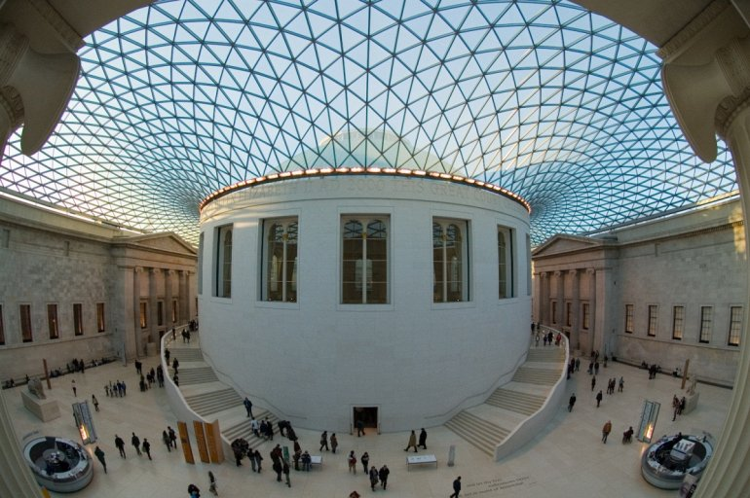

**Египетский музей в Каире.**

В Египетском музее Каира вы найдете самую полную коллекцию египетского искусства в мире. Среди тысячи сокровищ также известны экспонаты из гробницы Тутанхамона. В 1835 году египетское правительство основало «Службу античных сокровищ Египта», А в 1900 году было построено здание Египетского музея, где теперь хранится более 120000 объектов с доисторической эры.

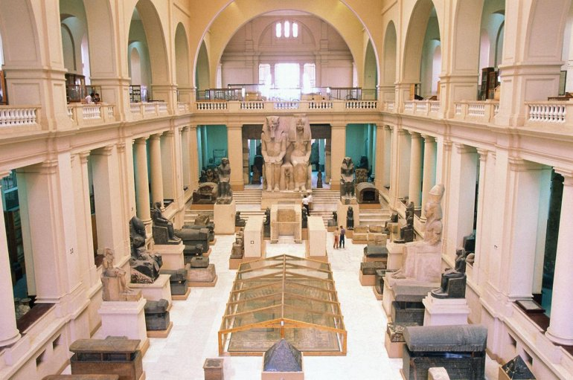

**Галерея Уффици во Флоренции**

ЮНЕСКО оценивает, что 60% самых популярных художественных работ в мире находится в Италии. А более чем половина из них расположена во Флоренции. Галерея Уффици во Флоренции – одна из самых прекрасных коллекций картин и скульптур на планете, с работами , относящимися к эпохе Возрождения, написанными такими мастерам, какда Винчи, Рафаэль, Микеланджело, Рембранд, Караваджо и многие другие

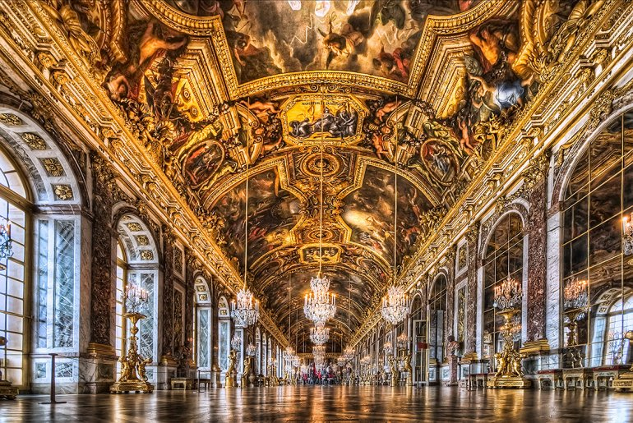

**Музей Метрополитен в Нью-Йорке**

Созданный в 1870 году, музей метрополитен хранит здесь больше чем два миллиона произведений искусства со всего мира, от древности до современных времен.

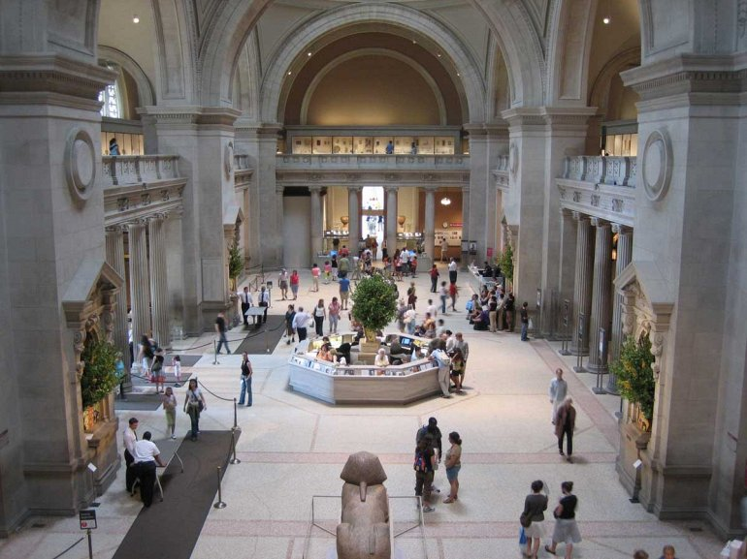

**Государственный музей в Амстердаме**

.Это один из величайших музеев, который обязательно стоит посетить. Вы можете полностью погрузиться в искусство и периоды истории Нидерландов. Музей с коллекцией почти в 1 миллион экспонатов - это идеальное место встречи с шедеврами Рембрандта, Халса и других голландских художников.

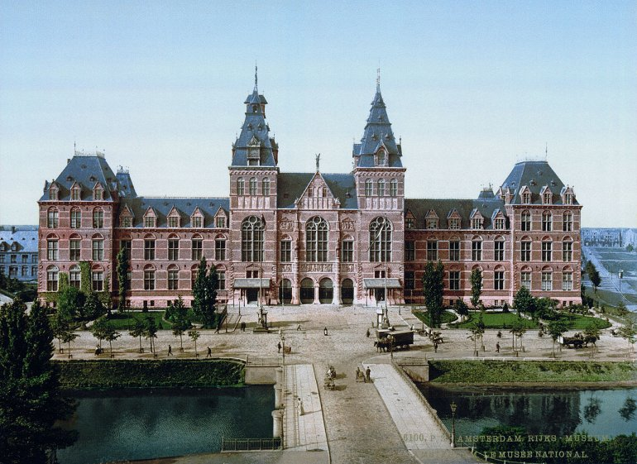

**Музей Ватикана**

Внушительный музей Ватикана содержит 22 отдельные коллекции – от этрусского и египетского искусства к картам и современному религиозному искусству. Основными ценностями здесь являются Сикстинская капелла и Комнаты Рафаэля.

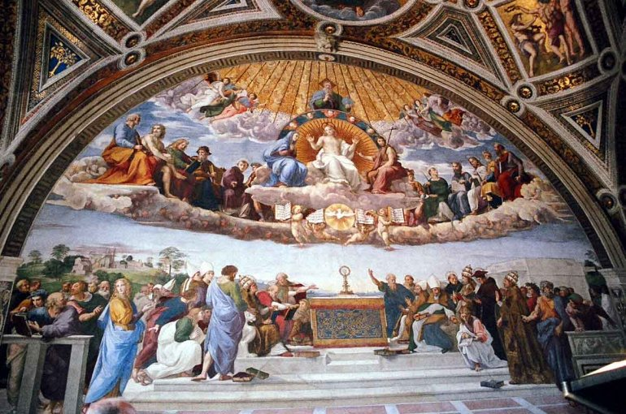

**Музей Прадо в Мадриде.**

Прадо – один из наиболее уважаемых и посещаемых музеев в мире. Самая большая ценность – испанское искусство с работами Веласкеса, Гойи, Мурилльо, Греко, Сальвадор Дали и многими другими знаменитостями

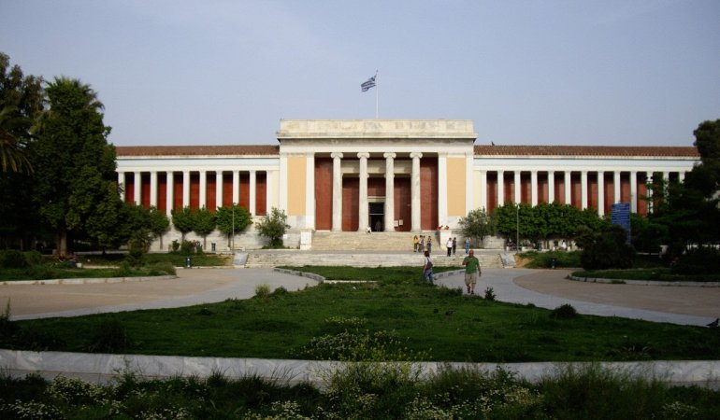

**Национальный музей археологии в Афинах**.

Завершает подборку с величайшими музеями мира музей Археологии в Афинах. Это самое походящее место, чтобы восхититься шедеврами древней Греции.

* 1. **Музеи г. Красноярска**

# Музеи Красноярска

Музеи Красноярска — это отдельная культурная программа туриста. Посетите наш сайт, чтобы выбрать наиболее интересные музеи Красноярска.

[Музей-пароход Святитель Николай](http://www.101hotels.ru/recreation/russia/krasnoyarsk/points/museums/muzei-parohod)

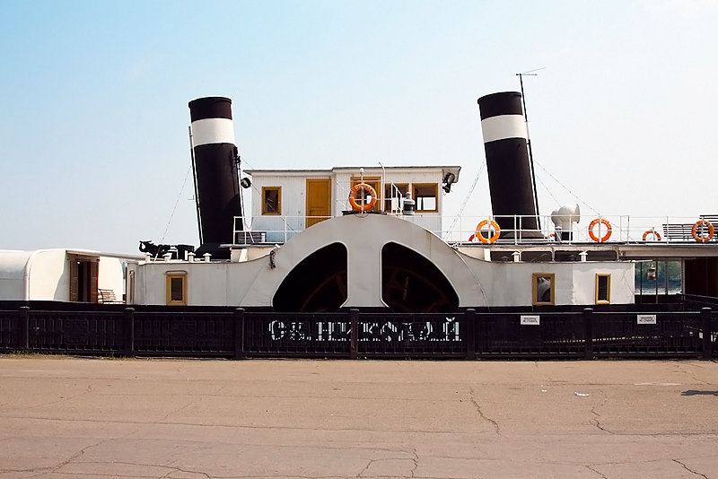

Первым обладателем парохода был А.М. Сибиряков. В Красноярск из с. Берёзовского на этом пароходе приплыл Николай II. Через шесть лет, в шушенскую ссылку на пароходе отправился В.И. Ленин. Музей здесь появился в 1970 году. Внутри была размещена коллекция, рассказывающая о деятельности Владимира Ильича в ссылке и о его нахождении на судне. Пароход располагается на набережной Енисея.

Музей геологии Центральной Сибири

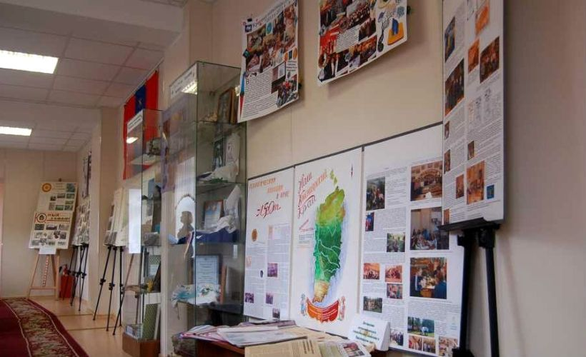

«Музей геологии Центральной Сибири» впервые открыл свои двери для посетителей 15 лет назад. За это время он успел нарастить огромный коллекционный фонд. На сегодняшний день фонд музея составляет более 9000 единиц, которые внесенны в электронный каталог. На обозрение посетителей выставлены уникальные экспонаты, которые представляют высокую историческую и научную ценность. Помимо каменного материала, музей располагает внушительной  коллекцией палеонтологических артефактов и большим количеством специальной литературы, изданной в период с XIX века до современности.

* [Музей художника Б.Я. Ряузова](http://www.101hotels.ru/recreation/russia/krasnoyarsk/points/museums/muzei_ryauzova)

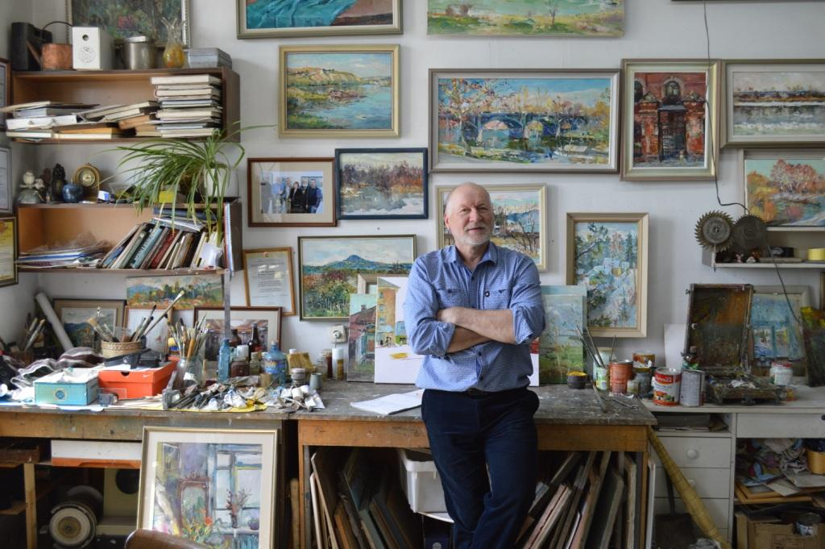

Музей, посвящённый народному художнику РСФСР Б.Я. Ряузову, является учреждением культуры, в основные задачи которого входит сохранение и развитие художественного наследия пейзажиста. Большую часть своей жизни Борис Яковлевич провел в Красноярске и стал первым художником за Уралом, избранным в действительные члены Академии художеств СССР.  
Музей располагает множеством предметов, составляющих культурное наследие художника. К числу экспонатов относятся не только жанровые работы Б.Я. Ряузова, но и некоторые документы и предметы быта знаменитого красноярца, которые способствуют более глубокому пониманию его творчества и позволяют узнать секреты его мастерства.

* [Музей-усадьба В.И. Сурикова](http://www.101hotels.ru/recreation/russia/krasnoyarsk/points/museums/usadba_surikova)

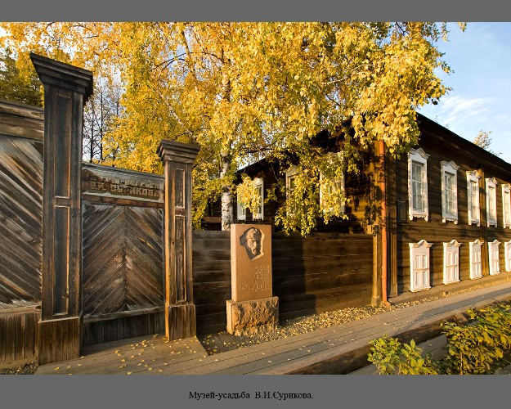  
Усадьба Василия Ивановича Сурикова, русского живописца и создателя масштабных исторических полотен, спустя столетие со дня рождения художника была превращена в музей.  
Дом, в котором в 1848 году родился Суриков, построен из лиственницы. Усадьба представляет собой типичную для XIX века застройку. На её территории располагается также баня, амбар, конюшня. В начале XX века братом художника построен флигель. Создать музей Сурикову предлагали ещё в 1920-е годы. Но тогда в доме по-прежнему жил его младший брат и открылась рисовальная школа. Позже наследники подарили усадьбу городу,

* [Художественный музей им. В.И. Сурикова](http://www.101hotels.ru/recreation/russia/krasnoyarsk/points/museums/muzei_surikova)

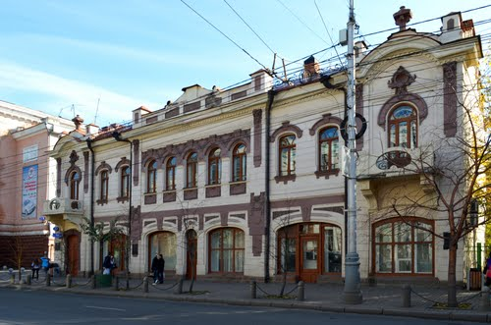

Одним из крупнейших собраний художественных произведений за Уралом является художественный музей им. В. И. Сурикова, в фондах которого на сегодняшний день хранится 15,5 тысяч предметов изобразительного искусства. Основу экспозиции музея составили предметы из Красноярского краеведческого музея и частных коллекций. Большой вклад в накопление художественных ценностей внес красноярский золотопромышленник и известный ценитель искусства П. И. Кузнецов, который помогал В.И. Сурикову и ранее, когда Василий Иванович посещал Академию художеств.

* [Краеведческий музей](http://www.101hotels.ru/recreation/russia/krasnoyarsk/points/museums/kraevedcheskii_muzei)

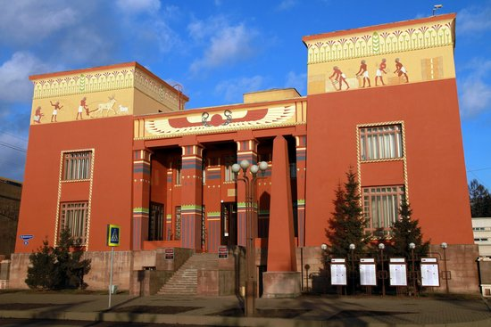

Красноярский краевой краеведческий музей входит в ряд первых музеев Сибири и Дальнего Востока. Созданный в 1889 году, он на сегодняшний день является образовательным и информационным центром всего Красноярского края. Экспозиция музея отражает природное, историческое и культурное наследие региона. Основателями музея были представители местной интеллигенции и первое время он находился в усадьбе Крутовских. Сегодняшнее здание музея стилизовано под древнеегипетский храм. Его архитектором выступил известный архитектор из Красноярска Л. А. Чернышев. Он безвозмездно спроектировал здание, а затем самостоятельно контролировал весь ход строительных работ.

* [Литературный музей им. В.П. Астафьева](http://www.101hotels.ru/recreation/russia/krasnoyarsk/points/museums/muzei_astafeva)

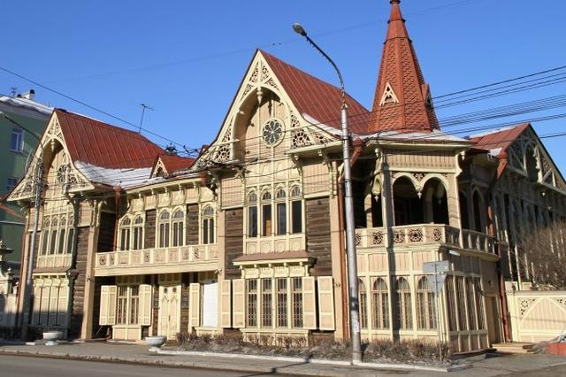

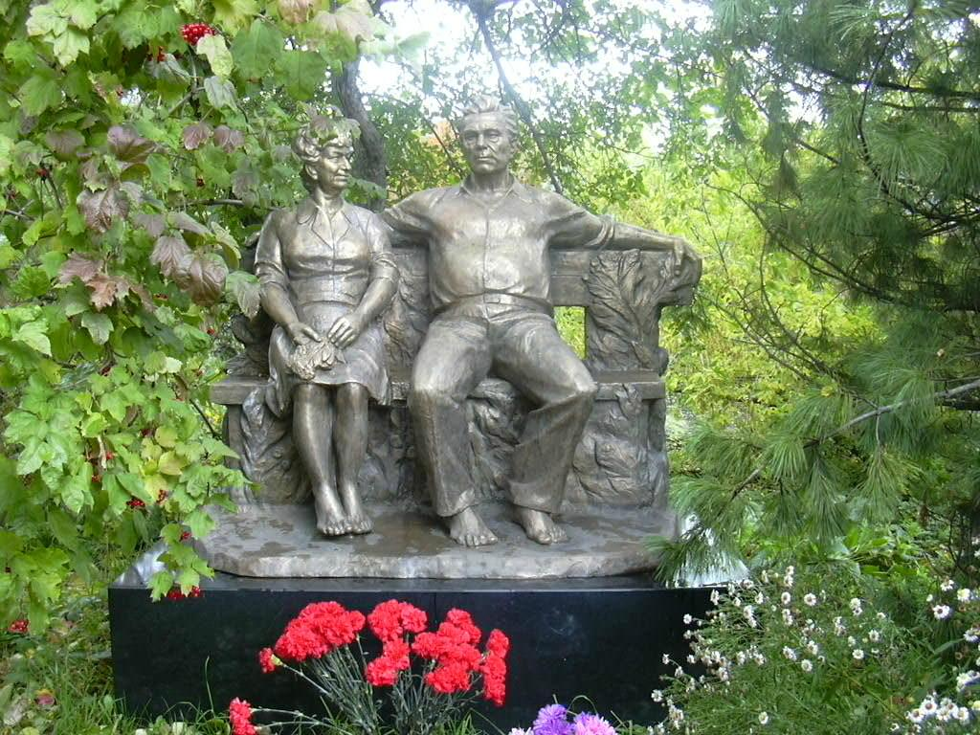

Музей появился в июне 1997 года. Инициатором создания литературного музея являлся В. П. Астафьев. В музее располагаются журналы, книги 19-20 веков, документы, фотографии, письменные и изобразительные материалы, плакаты, автографы писателей, творческих личностей 19-20 веков. В библиотеке сохранены книги сибирских писателей. Деревянное здание музея является архитектурным памятником 19 века.

* [Музей Мемориал Победы](http://www.101hotels.ru/recreation/russia/krasnoyarsk/points/museums/memorial_pobedy)

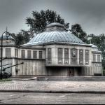 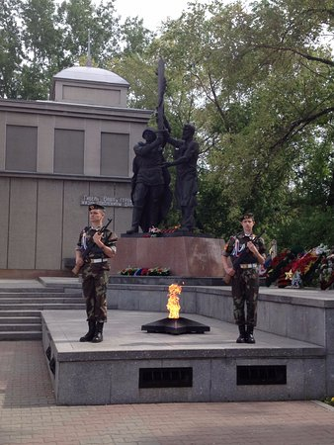

Музей и его окрестности исполнены архитектором А.С. Демирхановым в едином стиле. Комплекс появился в 1975 году. В музее находятся три зала. Первый зал — это зал «Памяти», в нём указаны фамилии героев Красноярска, которые погибли, защищая Родину. Второй зал — экспозиционно-выставочный, здесь можно увидеть личные вещи войнов, фотографии, документы, снаряжения. Третий зал — гостевой, в котором осуществляются ежегодные встречи ветеранов и участников тыла и войны.

* [Музейный центр](http://www.101hotels.ru/recreation/russia/krasnoyarsk/points/museums/muzeinyi_centr)

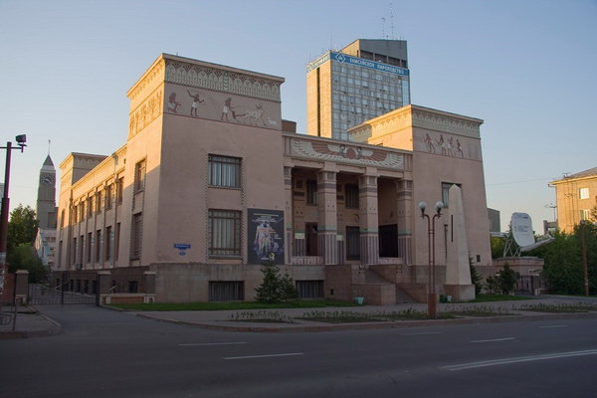

Музей был открыт в 1987 году. В 1991 году деятельность музейного центра сменила русло и стала представлять не прошлое, а будущее культуры. Здесь было осуществлено свыше 200 проектов и собственных выставок. В музейном центре в 2002 году открылся проект, который показывает ночную тематическую программу. Она демонстрирует музыкальные концерты, арт-шоу, видеопоказы, перформансы.

* [Дом-музей П.А. Красикова](http://www.101hotels.ru/recreation/russia/krasnoyarsk/points/museums/dom-muzei_p_a_krasikova)

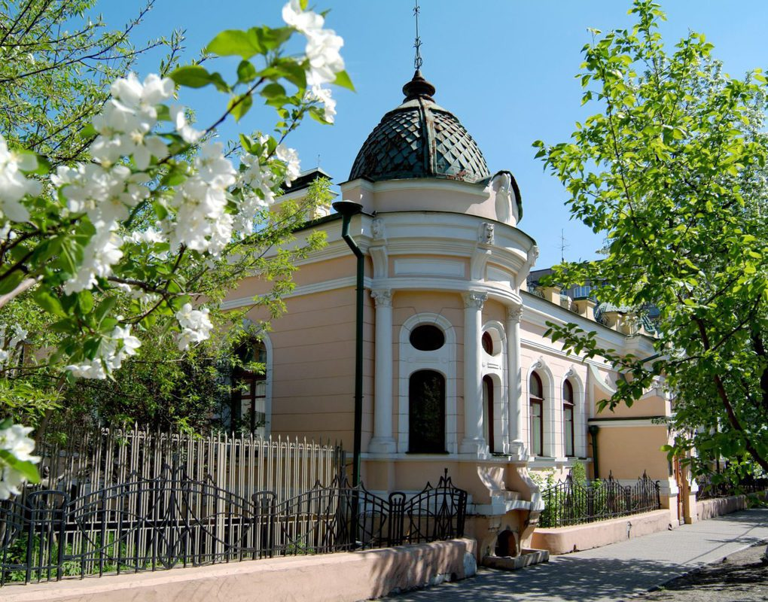

П.А. Красиков — революционер, советский партийный деятель. Музей был открыт в 1970 году. Изначально, представленные экспозиции, рассказывали о жизни и деятельности Петра  
Ананьева, о хронике образования РСДРП, Красноярской организации. Сейчас здесь находятся действующие выставки, которые освещают сферы физики в окружающих явлениях и предметах, знакомят посетителей с музыкальной шкатулкой 19 века, с уникальными инструментами.

**Музеи г. Енисейска**

В Енисейске, в таком маленьком городке, открыты для экскурсий около12 музеев: государственные, частные, общественные – все они служат одному: воспитывать в каждом человеке любовь к родному краю, своим предкам и наследию.

(презентация)



**Собственно экскурсия – проба учащегося в роли экскурсовода**

**Музей войсковой части 14.058 «ПОЛЮС» город Енисейск-4**

Первый зал.

История города Енисейска и Красноярского края.

Исторический зал музея был создан для того что бы военнослужащие которые прибывают в нашу часть проходящие службу с разных уголков нашей страны. В этом зале они могли познакомиться с историей города и края. В зале представлено краткое описание истории города, фотографии архитектурных памятников, так как город имеет статус города памятника. Город Енисейск основан в 1619 году, как казачий острог. Затем постепенно острог превратился в город торговый, через который в 17-18 веках проходил путь на восток. Из города Енисейска была отправлены экспедиции Ерофея Хабарова. В середине 18 века на севере Енисейской тайги были открыты месторождения золота, и в Енисейске появились купцы золота – промышленники. В этот период в Енисейске начинается каменное строительство. Появляются кирпичные храмы всего их построено 12. Основной стиль архитектуры - барокко. Первый храм, который был построен из кирпича - это Храм Христорождения, представлен на макете в центре зала. На макете, помимо церкви, представлены часовня Даниила Ачинского, церковь женского монастыря и здание Келий монархинь. В зале также представлена небольшая экспозиция домашней утвари начало 19 века. Также мы здесь можем видеть казаков 17 века и макет пушки. Ещё в зале показаны достопримечательности Красноярского края и города Енисейск.

Переходим в следующий зал.

**.Второй зал.**

Этот зал посвящён истории космонавтики в нашей стране и истории части.

История части

Часть была основана в 1957 году, так как в этом году был запланирован первый запуск искусственного спутника земли. На станции “Большово” московской области были сформированы несколько воинских частей будущих командно – измерительных комплексов, и отправлены в разные уголки нашей страны в том числе и войсковая часть 14058. Местом её дислокации был определён город Енисейск. Железнодорожным транспортом личный состав и техника были доставлены до Красноярска, а дальше по реке Енисей на барже до Енисейска. Личный состав прибыл в район Енисейска в мае 2957 года. В течение лета военнослужащие построили ограждение, несколько административно – хозяйственных зданий, а также одно техническое, в котором разместили аппаратуру для работы со спутником. 4 октября 1957 году наш комплекс провел работу по запуску первого спутника земли. В дальнейшем часть развёртывает аппаратуру и принимает участие во всех исторических значимых для нашей космонавтики пусках.

В зале представлена карта нашей страны, где показаны размещение всех войсковых частей как наши. Их несколько, расположены от Калининграда до Камчатки. Российский спутник включается, когда он подлетает к Калининграду и пока он пролетает над Россией, с ним работают все командноизмерительные пункты. На Камчатке его вводят в авторежим, задают задачи, которые они должны выполнить в западном полушарии. Таким образом, командный измерительный комплекс работает группировкой российских спутников. Напоследним стенде представлены фотографии прошлых и нынешних командиров части.

В это зале представлена вся история космонавтики. На стендах с левой стороны показана и рассказана история становления космонавтики в нашей стране. Это запуск первого искусственного спутника земли (4.10.1957г). Здесь представлен макет. Следующие событие в истории нашей космонавтике- это полёт первого в мире человека в космос 12 апрелю 1961 года, и все последующие полёты представлены на этих стендах. Это первый групповой полёт, первая женщина- космонавт, станция “МИР”. Эта космическая станция построена в Советском Союзе, и на около земной орбите проработала 20 лет; была затоплена в 2001 году в тихом океане. До неё в космосе работало 7 станций “САЛЮТ”. Сейчас в космосе работает международная космическая станция, построенная совместно с Россией, США и ЕС. Макет корабля “СОЮЗ” – это корабль одноразовый, на “СОЮЗЕ” космонавты и сейчас отправляются в космос, в том числе и международные экипажи. Спутник- молния обеспечивал работу TV. Сейчас он уже устарел, и на орбите работают другие более совершенного типа спутники для цифрового TV. Это макет много разового использованья корабля “БУРАН”,который был построен в Советском Союзе.На нем было выполнено два непилотированных полёта в космос; оба прошли успешно. Но в 90 – е годы в нашей стране произошел политический и экономический кризис, и программа энергии “БУРАН” была заморожена. Сейчас ведутся разработки других кораблей многоразового использования, более эффективней и экономичней.

**Третий зал.**

В следующих двух залах представлена история подразделений восковой части 14.08. Часть состоит из нескольких отделов: радио центра, узла связи и двух рот. Начинаем с первого отдела:

1. Первый отдел работает с о спутниками - разведчиками, аппаратура отдела находится в зале, макет которого здесь представлен.

Здание имеет 2 антенны –в виде тарелок, которые закрыты большими белыми куполами. В этих куполах нет ни одного металлического элемента, чтобы не было помех, и информация поступала очень точная.

1. Второй отдел работает с телеметрической информацией- это данные о состоянии аппаратуры на борту космического аппарата, а также о состоянии здоровья космонавтов. Здесь представлен макет технического задания «Ромашка». Название дано по форме антенны. Она напоминает цветок- таких знаний у отдела два.
2. Четвертый отдел работает с навигационными спутниками Главнаса (НС). Главнаспозволяет находит объекты на поверхности земного шара. Здесь представлены макеты 2-х технических зданий 4-го отдела. Первое здание Тамань-база (ТБ), второе здание уже нерабочее (раньше аппаратура этого здания обеспечивала особо правительственную связь.)

Информационно-вычислительный центр раньше назывался «пятый отдел». Вся информация от него поступает со спутника в виде цифр. Задача информационно-вычислительного центра: собрать всю информацию отделов в цифровом виде и перевести на словесный язык, а далее отправить в Москву. Макет здания, где располагается информационно-вычислительный центр и командный пункт. С командного пункта осуществляется правление всеми отделами.

В зале представлена часть устаревшей аппаратуры пятого отдела.

Это записывающее устройство, которое раньше выполняло функцию современных дисков и флэшек. Оно записывало информацию на магнитную ленту. Таким устройствам требовалось много времени, так как на одно устройство входило небольшое количество информации. Также в зале представлен пульт информационно-вычеслительного центра. Устройство в виде печатной машинки для перевода информации цифровой в словесную.

Радиоцентр обеспечивает радиосвязь части. Он состоит из передающего и принимающего устройства. Здесь представлена переносная радиостанция и полевая рация.

Узел связи обеспечивает телефонной связи на территории воинской части и жилого городка. В состав узла связи вошел третий отдел, который обеспечивает телевизионную или видео связь с космическим аппаратом. Здесь вы видите телевизор, на котором в свое время наблюдали за собаками – космонавтами, обезьянками, а так же за стыковкой космического аппарата.

Сейчас это обеспечивает более совершенная техника.

Рота обеспечения:

В ней несут службу военнослужащие, которые проходят службу по призыву в виде одного года службы. Они обеспечивают транспортное обслуживание на территории части.

Рота-охраны:

Военнослужащие охраны несут дежурство по охране территории части. Здесь представлены макеты мин: противотанковая и противопехотная, а также учебные гранаты и миноискатели. В этом зале представлена офицерская форма, один комплект формы офицера, который окончил артиллеристское училище, второй комплект – авиационное училище, и третий комплект- форма комических войск.

Эта экспозиция посвящена 50–летию полета Юрия Алексеевича Гагарина в космос. Макет «Восток» на старте, на котором Ю.А. Гагарин осуществил полет.

В последнем зале представлен макет жилого городка, микрорайона «Полюс». Жилой городок строился одновременно с частью. Первые дома были деревянные, они не сохранились. Номера присваивались в том порядке, в котором они строились.

В этом зале находится подшивка газет от 1961 года, в том числе газета от 13.04.1961 года, где опубликована статья о первом человеке, полетевшем в космос. Дальше в зале находится макет всей войсковой части, выполненный по точному плану войсковой части. На макете показана территория, где располагается административно-хозяйственное здания: это штаб, казарма, медсанчасть, клуб, спортзал, библиотека,стадион и т.д.

**Заключение**

***Значение музеев***

Музейные предметы служат доказательствами для явлений и процессов в социуме и его культуре и потому выполняют функцию документирования. Также они обеспечивают связь между эпохами, интегрируя прошлое в настоящее. Вместе с этим они позволяют людям осознать сходства и различия современности с прошлым и найти социокультурные знаки, соответствующие современности.

Возможность на основе музейных предметов смоделировать исторические и историко-культурные процессы, а также возможность полно представить действительность прошлого даёт новые знания. Предметность и наглядность культурного наследия помогает в образовательной сфере: систематизированные знания лучше усваиваются.

Кроме того, музейные коллекции влияют на формирование мировоззрения человека, так как формируют установки на общность человечества и его многообразие в социокультурной среде, даёт систему обобщённых взглядов на историю и культуру. Коммуникативная функция реализуется через понимание и общение людей с учётом разных эпох и культур, установление или восстановление взаимопонимания между поколениями, социумами разных культур или конфессий, и пр. Одновременно с этим человечество разделяется на социокультурные пространства с сохранением систем с разными историко-культурными ценностями и установками.

Есть у музейных предметов и экономическая функция. Они увеличивают ценности, в том числе финансово, вызывают необходимость использоваться на благо людей, в том числе с целью дальнейшего наращивания ценностей.

Историческое социокультурное наследие может использоваться для доказательства объективных политических процессов и явлений в истории народов, использоваться в отношениях между разными социальными общностями, для формирования государственной деятельности, определения её форм, направлений, задач и содержания.

Воспитательная функция музейных предметов реализуется через уважение к прошлому, развитие патриотизма, направление духовного развития и укрепление исторической памяти детей и молодёжи. Музейные собрания формируют эстетические вкусы и ценностные оценки художественной деятельности

**Социальная значимость** исследовательского метода в том, что у меня растет познавательная активность, расширяется кругозор. В мир интересов оказываются вовлеченными родители - у нас появляются общие интересы и возможность перенести в свой семейный досуг подобные конкурсы и викторины. Через приобщение к изучению истории музеев мира и нашего города, через исследование профессии «экскурсовод» идет приобщение к духовно-нравственным ценностям.  
**Новизна** подобного опыта работы в изучении музейной *деятельности*усиливает интерес к исследовательской работе, способствует формированию навыков публичных выступлений.

## Литература

* *О. С. Сапанжа*. Современный художественный музей: на службе человечеству или человеку?
* *Криворученко В. К.* [Музеи политической истории: проблемы прошлые и современные](http://www.zpu-journal.ru/e-zpu/2010/6/Krivoruchenko_Museums/)
* Электронный журнал «[Знание. Понимание. Умение](https://ru.wikipedia.org/wiki/%D0%97%D0%BD%D0%B0%D0%BD%D0%B8%D0%B5._%D0%9F%D0%BE%D0%BD%D0%B8%D0%BC%D0%B0%D0%BD%D0%B8%D0%B5._%D0%A3%D0%BC%D0%B5%D0%BD%D0%B8%D0%B5)».
* *Юренева Т. Ю.* Музей в мировой культуре.
* [*Бурганов*](https://ru.wikipedia.org/wiki/%D0%91%D1%83%D1%80%D0%B3%D0%B0%D0%BD%D0%BE%D0%B2,_%D0%98%D0%B3%D0%BE%D1%80%D1%8C_%D0%90%D0%BB%D0%B5%D0%BA%D1%81%D0%B0%D0%BD%D0%B4%D1%80%D0%BE%D0%B2%D0%B8%D1%87) *И. А.* Музей в XXI веке. Теория, опыт, практика.
* *М. Т. Майстровская.* Музей как объект культуры. *Сергеева В.*П. «Классный руководитель в современной школе»
* *Лузинский «Практика воспитания в школе»*
* *Емельянов В.П. «Профессиональные экскурсоводы»*
* *Т.*В.петрова, История в/части 14058,изд. Енисейск- 2008